LIETUVOS RESPUBLIKOS ŽEMĖS ŪKIO MINISTRO
ĮSAKYMAS

DĖL PAGAL LIETUVOS ŽUVININKYSTĖS SEKTORIAUS 2007–2013 METŲ VEIKSMŲ PROGRAMĄ SUTEIKTOS PARAMOS VIEŠINIMO TAISYKLIŲ PATVIRTINIMO

2008 m. balandžio 23 d. Nr. 3D-232
Vilnius

Vadovaudamasi 2006 m. liepos 27 d. Tarybos reglamento (EB) Nr. 1198/2006 dėl Europos žuvininkystės fondo (OL 2006 L 223, p. 1) 51 straipsniu, 2007 m. kovo 26 d. Komisijos reglamento (EB) Nr. 498/2007, nustatančio išsamias Tarybos reglamento (EB) Nr. 1198/2006 dėl Europos žuvininkystės fondo įgyvendinimo taisykles (OL 2007 L 120, p. 1), 32 ir 33 straipsniais, Lietuvos žuvininkystės sektoriaus 2007–2013 metų veiksmų programa, Lietuvos žuvininkystės sektoriaus 2007–2013 metų veiksmų programos administravimo taisyklių, patvirtintų Lietuvos Respublikos žemės ūkio ministro 2007 m. liepos 13 d. įsakymu Nr. 3D-339 (Žin., 2007, Nr. 83-3404), 190 punktu,
tvirtinu Pagal Lietuvos žuvininkystės sektoriaus 2007–2013 metų veiksmų programą suteiktos paramos viešinimo taisykles (pridedama).

ŽEMĖS ŪKIO MINISTRĖ KAZIMIRA DANUTĖ PRUNSKIENĖ

PATVIRTINTA
Lietuvos Respublikos žemės ūkio ministro
2008 m. balandžio 23 d. įsakymu Nr. 3D-232

PAGAL LIETUVOS ŽUVININKYSTĖS SEKTORIAUS 2007–2013 METŲ VEIKSMŲ PROGRAMĄ SUTEIKTOS PARAMOS VIEŠINIMO TAISYKLĖS

1. Pagal Lietuvos žuvininkystės sektoriaus 2007–2013 metų veiksmų programą suteiktos paramos viešinimo taisyklės (toliau vadinama – Taisyklės) nustato reikalavimus, kurių turi laikytis paramos gavėjai, gavę paramą pagal Lietuvos žuvininkystės sektoriaus 2007–2013 metų veiksmų programą (toliau vadinama – veiksmų programa) finansuojamiems projektams įgyvendinti.
2. Taisyklės parengtos vadovaujantis 2006 m. liepos 27 d. Tarybos reglamentu (EB) Nr. 1198/2006 dėl Europos žuvininkystės fondo (OL 2006 L 223, p. 1), 2007 m. kovo 26 d. Komisijos reglamentu (EB) Nr. 498/2007, nustatančiu išsamias Tarybos reglamento (EB) Nr. 1198/2006 dėl Europos žuvininkystės fondo taikymo taisykles, bei Lietuvos žuvininkystės sektoriaus 2007–2013 metų veiksmų programos administravimo taisyklėmis, patvirtintomis Lietuvos Respublikos žemės ūkio ministro 2007 m. liepos 13 d. įsakymu Nr. 3D-339 (Žin., 2007, Nr. 83-3404).
3. Šiose Taisyklėse vartojamos sąvokos atitinka Lietuvos žuvininkystės sektoriaus 2007–2013 metų veiksmų programos administravimo taisyklėse, patvirtintose Lietuvos Respublikos žemės ūkio ministro 2007 m. liepos 13 d. įsakymu Nr. 3D-339, vartojamas sąvokas.
4. Vadovaudamiesi Komisijos reglamento (EB) Nr. 498/2007 32 straipsnio nuostatomis, paramos gavėjai yra atsakingi už visuomenės informavimą apie pagal Lietuvos žuvininkystės sektoriaus 2007–2013 metų veiksmų programą gautą Europos žuvininkystės fondo paramą ir privalo įgyvendinti šių Taisyklių 6–10 punktuose nurodytas visuomenei skirtas informavimo ir viešinimo priemones.
5. Visose paramos gavėjo įgyvendinamose informavimo ir viešinimo priemonėse turi būti pateikiama (Taisyklių 1 priedas):
5.1. Europos Sąjungos emblema (vėliava) pagal Komisijos reglamento (EB) Nr. 498/2007 II priede nustatytus grafinius standartus ir nuoroda „Europos Sąjunga“;
5.2. nuoroda „Europos žuvininkystės fondas“;
5.3. šūkis „Investavimas į tvarią žuvininkystę“;
5.4. veiksmų programos logotipas (Taisyklių 2 priedas).
6. Rengiant smulkias reklamines priemones gali būti naudojama tik Europos Sąjungos emblema (vėliava) ir veiksmų programos logotipas (Taisyklių 3 priedas).
7. Jeigu įgyvendinamas projektas, kurio tinkamų išlaidų suma yra didesnė kaip 1 726 400 Lt (500 000 EUR), ir projekte yra numatytos investicijos į infrastruktūrą arba statybos darbai, paramos gavėjas projekto įgyvendinimo vietoje privalo įrengti informacinį stendą laikydamasis šių reikalavimų (Taisyklių 4 priedas):
7.1. informacinis stendas turi būti pakankamo dydžio ir turi būti įrengtas gerai matomoje vietoje pradėjus projekte numatytus darbus arba kitą veiklą, bet ne vėliau kaip iki pirmojo mokėjimo prašymo pateikimo dienos;
7.2. stendas horizontaliai skirstomas į tris arba keturias dalis, kaip parodyta šių Taisyklių 4 priede;
7.3. viršutinėje dalyje pateikiama informacija apie Europos Sąjungos Europos žuvininkystės fondo (toliau – EŽF) paramą. Šiai daliai skiriama ne mažiau kaip 25 procentai stendo ploto. Kairėje pusėje dedama Europos Sąjungos emblema (vėliava) ir nuoroda „Europos Sąjunga“, o dešinėje rašoma „Europos žuvininkystės fondas: Investavimas į tvarią žuvininkystę“;
7.4. antrojoje dalyje rašomas projekto ir (arba) objekto pavadinimas;
7.5. trečiojoje dalyje kairėje pusėje rašoma „Projektą remia Lietuvos Respublika“, o dešinėje dedamas veiksmų programos logotipas. Šiai daliai turi būti skirta ne mažiau kaip 25 procentai stendo ploto;
7.6. ketvirtojoje dalyje gali būti nurodomas paramos gavėjas, rangovas(-ai), tiekėjas(-ai), paslaugų teikėjas(-ai) ir vykdomų darbų trukmė (darbų pradžios ir pabaigos datos). Taip pat gali būti nurodoma bendra projekto vertė ir EŽF, nacionalinio bendrojo finansavimo bei kitų projekto finansavimo šaltinių lėšų sumos;
7.7. po projekto įgyvendinimo pabaigos informacinis stendas turi būti pakeistas nuolatiniu aiškinamuoju stendu, nurodytu šių Taisyklių 8 punkte.
8. Jeigu projekto tinkamų išlaidų suma yra didesnė kaip 1 726 400 Lt (500 000 EUR) ir pagal projektą buvo finansuojamas fizinio objekto pirkimas, investicijos į infrastruktūrą arba statybos darbai, paramos gavėjas projekto įgyvendinimo vietoje privalo įrengti nuolatinį aiškinamąjį stendą laikydamasis šių reikalavimų (Taisyklių 5 priedas):
8.1. nuolatinis aiškinamasis stendas turi būti pakankamo dydžio ir turi būti įrengtas gerai matomoje vietoje ne vėliau kaip per 6 mėnesius nuo projekto įgyvendinimo pabaigos;
8.2. informacija, nurodyta šių Taisyklių 5.1–5.3 punktuose, turi sudaryti ne mažiau kaip 25 procentus nuolatinio aiškinamojo stendo ploto, nuolatiniame aiškinamajame stende turi būti nurodytas projekto pavadinimas bei trumpas projekto apibūdinimas.
9. Žuvininkystės veiklos grupės, finansuojamos pagal veiksmų programos ketvirtąją prioritetinę kryptį „Tvari žuvininkystės regionų plėtra“, buveinės vietoje turi būti įrengtas aiškinamasis stendas, laikantis šių Taisyklių 8.2 punkte nurodytų reikalavimų. Informacinis stendas turi būti pakankamo dydžio ir turi būti įrengtas gerai matomoje vietoje pradėjus projekte, finansuojamame pagal veiksmų programos ketvirtąją prioritetinę kryptį „Tvari žuvininkystės regionų plėtra“, numatytus darbus arba kitą veiklą, bet ne vėliau kaip iki pirmojo mokėjimo prašymo pateikimo dienos.
10. Paramos gavėjas turi užtikrinti, kad dalyvaujantiesiems projekte (projektą vykdantiems asmenims, projekto tikslinėms grupėms, projekto rezultatus naudojantiems asmenims) būtų pranešta apie projekto finansavimą iš EŽF. Informacija, nurodyta šių Taisyklių 5 punkte, privaloma dalyvavimą renginiuose patvirtinančiuose pažymėjimuose ir sertifikatuose bei kituose dokumentuose.

_________________

Pagal Lietuvos žuvininkystės sektoriaus
2007–2013 metų veiksmų programą suteiktos
paramos viešinimo taisyklių
1 priedas

PARAMOS GAVĖJO {GYVENDINAMOSE INFORMAVIMO IR VIEŠINIMO PRIEMONĖSE PRIVALOMOS PATEIKTI INFORMACIJOS PAVYZDYS

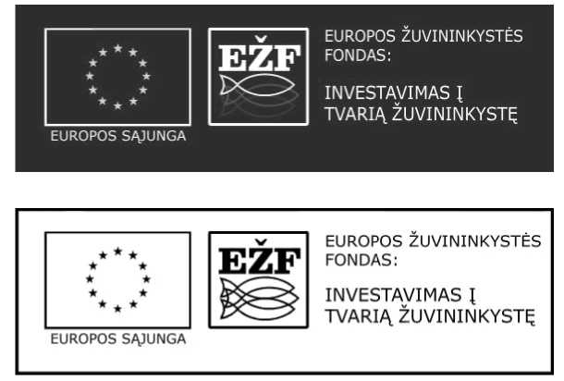

_________________

Pagal Lietuvos žuvininkystės sektoriaus
2007–2013 metų veiksmų programą suteiktos
paramos viešinimo taisyklių
2 priedas

VEIKSMŲ PROGRAMOS LOGOTIPAS



_________________

Pagal Lietuvos žuvininkystės sektoriaus
2007–2013 metų veiksmų programą suteiktos
paramos viešinimo taisyklių
3 priedas

SMULKIOSE REKLAMINĖSE PRIEMONĖSE PRIVALOMOS PATEIKTI INFORMACIJOS PAVYZDYS

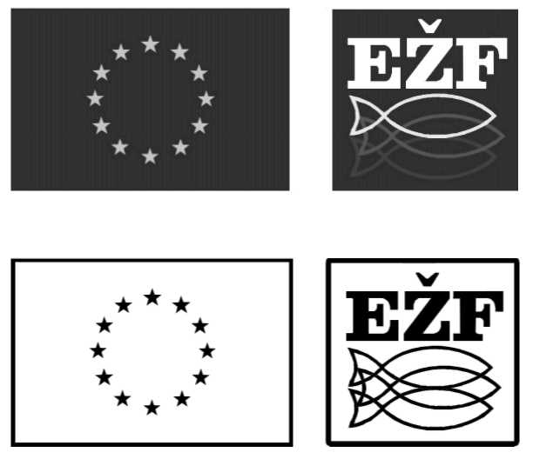

_________________

Pagal Lietuvos žuvininkystės sektoriaus
2007–2013 metų veiksmų programą suteiktos
paramos viešinimo taisyklių
4 priedas

INFORMACINIO STENDO PAVYZDYS

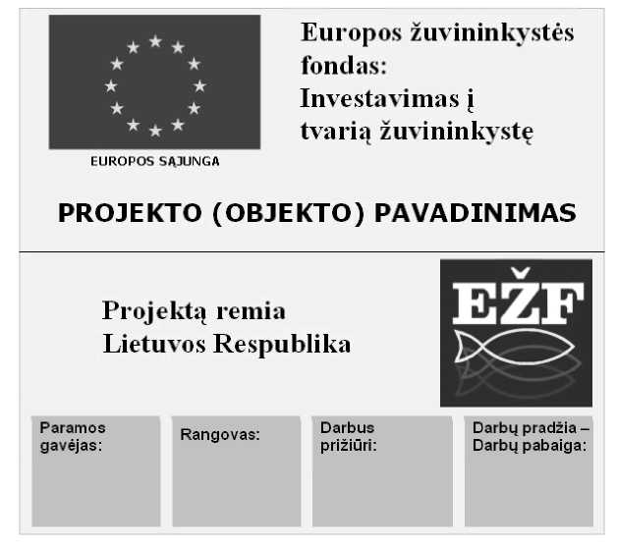

_________________

Pagal Lietuvos žuvininkystės sektoriaus
2007–2013 metų veiksmų programą suteiktos
paramos viešinimo taisyklių
5 priedas

AIŠKINAMOJO STENDO PAVYZDYS





